Year 12 Paper 2 – Crónica de una muerte anunciada
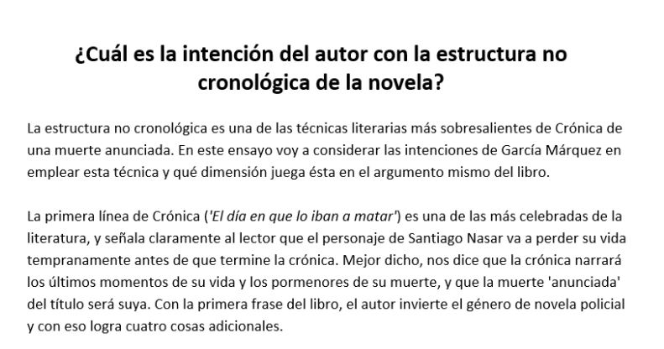
Big question: Can I analyse all aspects of the novel?
Assessment task to be completed by all Year 4 classes:
Completed? | Task | Assessment
 | Research the social, historical and cultural context of the novel | Teacher and students
 | Essay plans | Teacher
 | Assessment in exam conditions (1 essay from choice of 2) | Teacher

Key skills
- Essay structure (introduction, about 5 paragraphs, conclusion)
- References to novel, including quotations / paraphrase
- Structure of paragraphs
    - Idea
    - Reference to film
    - Expansion on idea
    - Refer back to title
- Complex language in essay
    - Subjunctive (present and past)
    - Passive
    - Conditional sentences
    - Personal a
    - Idiomatic expressions
Important themes and ideas:
- Historical Realism
- Violence
- Honour
- Use of symbols and metaphors
- The role of men and women
- Structure
- Representation of the church
- Representation of authority
- Double morality
Key details
Paper: Paper 2
Nature of assessment: 1h essay (choice from 2)
Example question: Analiza el tema del honor, y el efecto que tiene en la vida de los personajes

Key words and concepts
 | Simbolismo |  | Metáfora |  | Ambiente
 | Narrador |  | Lector |  | Violencia
 | Realismo mágico |  | Personajes |  | Estructura
 | Técnica |  | Argument / trama |  | Estructura cíclica
 | Realismo histórico |  | Estilo periodístico |  | Lenguage científico
 | Lenguage medico |  | Lenguage legal |  | Referencias históricas
 | Niveles de Sociedad |  | El papel de los hombres y las mujeres |  | El papel del honor

Module assessment mark: ____________ Notional grade: ____________ Effort grade: ____________________
Target 1: _______________________________________________________________________________________________________
Target 2: ____________________________________________________________________________________________________
____________________________________________________________________________________________________________________

Vocabulario
LITERATURE AND FILM
- es uno de esos personajes que no se she is one of those characters you do not
- olvidan fácilmente easily forget
- la veo como el contrapunto I see her as the counterpoint
- no ves ni una gota de sangre you do not see a single drop of blood
- carente de emociones lacking emotion
- los guiones brillan por su naturalidad the spontaneity of the script shines through
- la historia sorprende por la manera en the story is surprising in the way that it is told
- la que está contada
- la película emociona desde el primer the film is thrilling from the first moment
- momento
- pese a su dureza, no es sórdida despite its grittiness, it is not sordid
- la acción ocurre en el the action takes place in the past/
- pasado/presente/ futuro present/future
- analizar el argumento to analyse the plot
- el desarrollo de un conflicto entre the development of a conflict between
- el desenlace (in)feliz/triste a(n) (un)happy/sad ending
- explotar el tema to exploit the theme
- una imagen eficaz an effective image
- el marco histórico/social the historical setting
- el mundo mítico/ de fantasía mythical/fantasy world
- el personaje principal main character
- rodar una película to shoot a film
- el telón de fondo background
- un cineasta creativo a creative film-maker
- desarrollar el tema to develop the theme
- estrenar una película to premiere
- la interpretación del actor actor’s performance
- investigar la trama to investigate the plot
- la representación de una película performance of a film
- un resumen del argumento a plot summary
- un retrato del protagonista a portrait of the protagonist
- el ambiente de la aldea, del barrio etc. atmosphere of the village, district etc.
- las costumbres rurales rural customs
- la descripción del paisaje description of the landscape
- el residente/habitante de la ciudad town dwellers
- describir el entorno, medio ambiente to describe the environment
- el paisaje urbano/agrario urban/country landscape
- la plaza mayor main square
- transmitir la impresión de un lugar to convey the impression of a place
- la vida de los campesinos life of country people
- el actor principal lead actor
- la actriz principal lead actress
- la actuación/interpretación de un papel performance in a role
- el argumento de una obra plot of a play
- la comedia de costumbres comedy (i.e. play) of manners
- un éxito arrollador a resounding success
- el papel principal the main part/role
- se diferencian mucho en su carácter they are very different in character
- el estilo de narrar narrative style
- al final de la novela at the end of the novel
- me identifico con… I identify with…
- se llevan bien/mal they get on well/badly
- los personajes se parecen mucho the characters are very alike
- son parecidos, semejantes they are similar
- el/la protagonista the main character
- tienen rasgos semejantes they have similar features
- el subtema de la novela sub-theme of the novel
- tiene un carácter duro/simpático/alegre he/she has a hard/kind/cheerful character
- el desarrollo de la trama plot development
- el lugar donde se representa la obra the place where the work is being performed
- el marco histórico/social the historical/social setting
- la obra tiene un desenlace trágico the work has a tragic denouement/ending
- el papel principal the lead role
- los personajes de un drama characters in a play
- la trama refleja la época the plot reflects the era
- el desarrollo de la intriga plot development
- la estructura de una novela the structure of a novel
- ir en orden cronológico to go in chronological order
- mantener en vilo to keep in suspense
- el narrador en primera persona first-person narrator
- la novela de crimen crime novel
- la novela histórica historical novel
- la novela policíaca whodunnit
- el creciente fascismo en España the rising fascism in Spain
- está compuesta de varias sub-historias it is comprised of several sub-plots
- el desenlace de la película the ending of the film
- dramática en la segunda mitad dramatic in the second half
- la historia de los personajes es lo que the story of the characters is what fascinated
- más me fascinó me most
- una historia es interrumpida por otra one story is interrupted by another
- nada tuvieron que ver con ello they had nothing to do with it
- todas relacionadas entre sí all interlinked /intertwined
- la complejidad estructural structural complexity
- la escena retrospectiva flashback
- la estructura lineal linear structure
- el desarrollo psicológico psychological development
- llegamos al desenlace we come to the denouement
- las fases del desarrollo the phases of the development
- un giro inesperado an unexpected twist
- el personaje reacciona a… the character reacts to …
- la secuencia de los sucesos sequence of events
- el tema clave key theme
- a continuación next
- destaca el personaje (x) the character (x) stands out
- la destreza del autor the author’s skill
- el marco histórico/social the historical/social setting
- la novela está basada en… the novel is based on
- la novela refleja la realidad the novel reflects reality
- recrear el período/la época to recreate the period/era
- el telón de fondo background
- la vida interior de los personajes the characters’ inner life
- el desarrollo lineal linear development
- en primera/tercera persona in the first/third person
- entrelazar las historias to interweave the stories
- [x] es caracterizado/a por… [x] is characterised by…
- el físico de un personaje a character’s appearance
- un giro imprevisto an unexpected twist
- el narrador relata la historia the narrator tells the story
- el personaje principal/secundario main/secondary character
- la evolución del personaje the character’s development

